ВСТУПНІ ЗАВДАННЯ З БІОЛОГІЇ У 9 КЛАС

Примітка. Зараз у вступному іспиті згідно нової програми немає питань з анатомії людини.

1. Дайте коротку відповідь:
1.Відомо, що кров'яний тиск людини в нормі становить 120/70 мм рт. ст. Що означають ці числа?
2. Де розташовані і яку роботу виконують зорові горби?
З. Як організм людини підтримує постійну температуру тіла?
4. Які функції виконує шкіра людини?
2. Вкажіть зображені на малюнку частини квітки та назвіть їх функції.

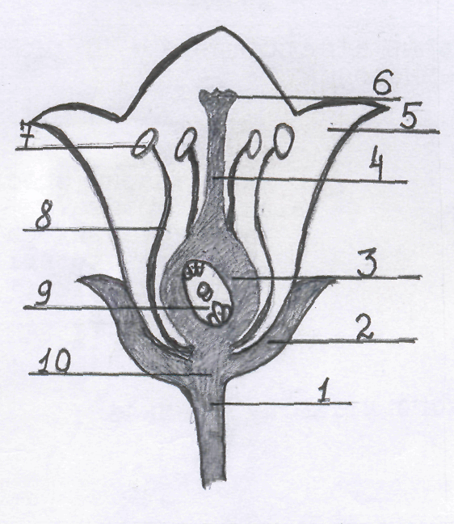

3. Що таке клітинний і гуморальний імунітет? Чим вони забезпечуються?
4. Продовжіть речення:
1. Сіра речовина мозку утворена ... і розташована ...
2. Артеріальна кров - це ...
3. Скорочувальними білками м'язів є ... і ...
4. Трикамерне серце мають ...
5. Фільтраторами за типом живлення є ...
6. Реактивний тин руху властивий ...
7. Спорофіт у мохів представлений ...
8. Тип плода у злакових - ...
9. Стебло росте в ширину завдяки клітинам ...
10. Ліпіди в травній системі розщеплюються на ... і ...
5. Назвіть даних представників Т. Членистоногих. Кому з них властиві такі ознаки:
1. мають зябра ____
2. кров не виконує функцію газообміну
3. є легеневі мішки і трахеї ___
4. мають зелені залози ____
5. складні очі ____
6. здатні до партеногенезу ____
7. двокамерний шлунок ____
8. зовнішнє травлення ____
9. мають вісім простих очей ____
10. кровосисні ____
11. голова рухомо з'єднана з грудьми
12. плетуть павутину ____
13. розвиток з метаморфозами ____
14. вкриті хітином
15. мають мальпігієві судини ____

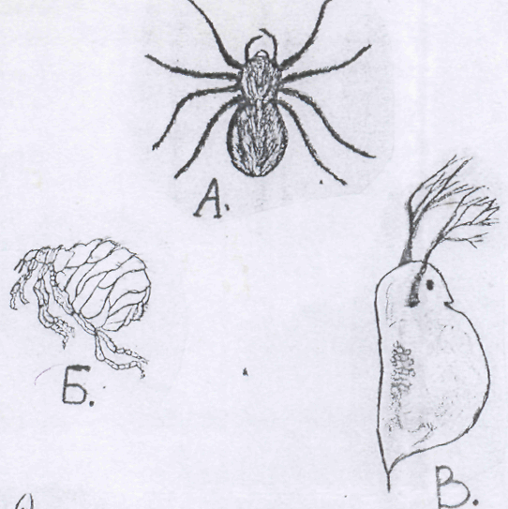 | 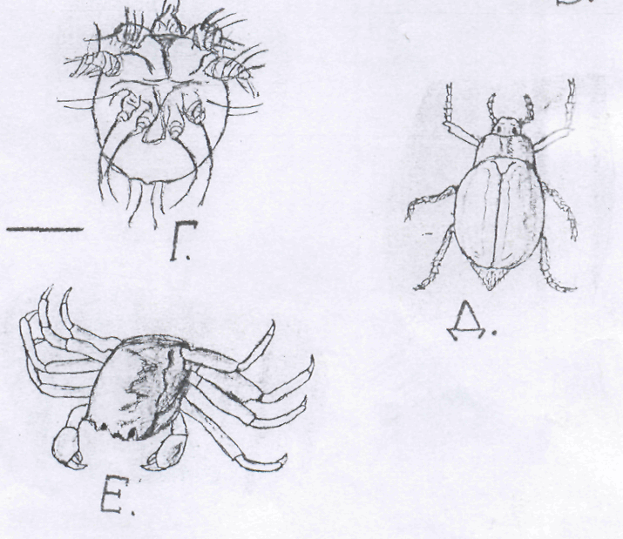

6. Поясніть терміни:
пепсин, бацила, архегоній, дендрит, муцин, волоть, целюлоза, цинга, хондроцит, акомодація.

7. Розв'яжіть тести:
1. Яка найдовша зона кореня?
а/ кореневий чохлик; б/ розтягу; в/ поділу клітин; г/ всисна; д/ провідна.
2. У яких рослин бувають вусики листкового походження?
а/ суниця; б/ квасоля; в/ горох; г/ виноград; д/ пирій.
3. Які тварини розмножуються брунькуванням?
а/ амеба; б/ малярійний плазмодій; в/ коралові поліпи; г/ річковий рак; д/ білан капустяний.
4. Які органи дихання у дощового черв’яка?
а/ трахеї; б/ поверхня шкіри; в/ зябра; г/ легеневі мішки; д/ легені.
5. Які відділи хребта вперше з'являються у представників класу земноводних?
а/ шийний; б/ грудний; в/ поперековий; г/ тулубовий; д/ хвостовий.
6. В яких тварин зрослі хребці грудного відділу хребта?
а/ у хрящових риб; б/ у земноводних; в/ у рептилій; г/ у птахів; д/ у ссавців.
7. При відсутності якого вітаміну виникає куряча сліпота?
а/ вітаміну В; б/ вітаміну Д; в/ вітаміну А; г/ вітаміну В₁₂; д/ вітаміну Е.
8. Де утворюються еритроцити?
а) у червоному кістковому мозку; б/ у селезінці; в/ у лімфатичних вузлах;
г/ у печінці.
9. Який з наведених центрів не розміщений у довгастому мозку?
а/ центр зору; б/ центр дихання; в/ центр сльозовиведення ;г/ центр мигання;
д/ центр кашлю.
10. В якому органі відбувається перетворення глюкози в глікоген?
а/ у м'язах; б/ у підшлунковій залозі; в/ у печінці; г/ у гіпоталамусі;
д/ у наднирниках.

